Számvitel
IV. előadás
A gazdálkodás eredménye és a számvitel
A gazdálkodási események következtében a vagyonban bekövetkezett
különböző volumenű és struktúrájú változásoknak az egy-egy adott időponthoz
történő rendelését a mérleg összeállításával végeztük el. Jól látható volt, hogy a
különböző fordulónapokkal jellemzett mérlegek statikusan mutatták be a
szervezet vagyonának aktuális állapotát, de nem nyújtottak tájékoztatást az
időtartamról, azaz azokról az időszakokról, amelyek két fordulónap között
teltekel.
A gazdasági folyamatokról tudjuk, hogy az azok hatására a bekövetkező
vagyonváltozások nem adott pillanatban, hanem egy időszak alatt mennek
végbe.
A két fordulónap között eltelt időszak folyamatainak számviteli vizsgálatához,
bemutatásához, túl kell lépnünk a mérleg „eszközök és a források" fogalmi
rendszerén, új eszközökre módszerekre is szükség van.
Az új elemekkel kapcsolatban megfogalmazott követelmény, hogy tegyék
lehetővé a számviteli eredmény összetevőkre bontását, valamint az eredmény
képződésének időben történő követését
Az adott időszak eredményének és a különböző, eredménnyel összefüggő
dokumentumok vizsgálatát a számviteli tanulmányok 3. félévében végezzük majd
el részletesen. Most, a bevezető ismeretek keretei között, az eredményt - a
kezdeti tudás szintjén, , a kategóriák pontos rögzítése nélkül - a vizsgált
időszakhoz rendelt hozamok és ráfordítások részletezésével tudjuk elemezni.
A mérleg a vagyon összegének és struktúrájának a változásait két állapot
bemutatásával és a közöttük látható eltérésként jeleníti meg.
Következésképpen nem foglalkozik azoknak a körülményeknek, jellemzőknek
érzékeltetésével, bemutatásával, amelyek a változás időbeli alakulásával,
összetevőivel kapcsolatosak.
Megismertük az eszköz- és a forrás számlákat. Ez szakszerűen fogalmazva azt
jelenti, hogy az erre épülő kétszámlasoros elméletet, amely azonban az üzleti
élet igényeit és összetett szempontjait nem elégíti ki, szükségessé válik újabb
fogalmak, újabb számlasorok bevezetése.
A fejlett országok számviteli gyakorlatában általánosnak tekinthető a
négyszámlasoros elmélet alkalmazása, amely szerint
- eszközszámlákat,
- forrásszámlákat, valamint
- költség- és ráfordítás számlákat, illetve
- bevételszámlákat
különböztetünk meg.
A költségekről:
A költség fontos mikroökonómiai kategória, a vállalkozási tevékenység megítélésének egyik alapvető eszköze. Annak érdekében, hogy gazdálkodási tevékenységet tudjunk folytatni, termékeket és szolgáltatásokat legyünk képesek előállítani, illetve biztosítani, a meglévő erőforrásainkat kell részben, vagy egészben feláldozni. A feláldozott erőforrások számszerűsített értékét tekintjük költségnek.
Más fogalmazással közelítve: költségeken a felhasznált, alkalmazott erőforrások pénzben kifejezett értékét értjük. A kettős könyvvitelben a költségek felmerülése valamint a költségekhez kapcsolódó pénzkiadások elválnak, illetve elválhatnak egymástól.
A költséggazdálkodás fontossága miatt rögzíthető az az igény is, hogy a vállalkozás, illetve bármely más szervezet működése során az alapvető költségek elszámolása mellett olyan költségszámlák vezetése is szükséges, amelyek a fő tevékenységhez közvetlenül nem hozzárendelhető üzemeltetési (rezsi), kutatásfejlesztési, illetve egyéb (pl. marketing) költségek alakulását mutatják be.
Egy általánosan vett költségszámla esetében a növekedés tételei a következőkből tevődhetnek össze:
- a korábban (előző időszakban) megkezdődött (termelési) folyamatok
költségei (a befejezetlen termelés átvezetése)
- az adott időszak költségei (anyag, bér, közterhek, amortizáció, bank, egyéb
költségek)
- korrekciós tételek (árkülönbözetek, készletérték különbözetek)
Az elszámolt költségek csökkentő tételek lehetnek:
- az elszámolt költségek korrekciói (megtérülések, árkülönbözetek,
készletérték különbözetek)
- az elkészült termékek (félkésztermékek) tényleges bekerülési értéke
(önköltsége)
- az időszakban megkezdett (folytatott), de be nem fejezett termelési
folyamatok költségei (befejezetlen termelés átvezetése)
- az időszakban felmerült, termékekre, szolgáltatásokra közvetlenül el nem
számolható tételek átvezetése az eredmény terhére.
Számolnunk kell azzal, hogy a felmerült, valamint az adott időszakot ténylegesen terhelő költségek eltérhetnek egymástól, így ezek a tényezők mind a növekedéseket, mind a csökkenéseket érinthetik.
A költségek összefüggésben vannak a gazdálkodáshoz kapcsolódó pénzkiadásokkal, mivel a költség- kellően hosszú időszakot feltételezve -feltétlenül pénzkiadást indukál, vagy eleve pénzkiadáshoz kapcsolódó gazdálkodási döntés eredményeképpen jön létre.
A költségek csoportosítása
A költségek csoportosításának, rendszerezésének külön irodalma van. Különösen részletesen és kritikusan foglalkozik a költséggazdálkodással, az elszámolt költségek indokoltságával a főiskolai tanulmányok utolsó félévében napirendre kerülő controlling. A számviteli ismeretek mai szintjén is sok megközelítésben értelmezhetjük és sorolhatjuk különböző kategóriákba ezt a fogalmat. A számvitel oldaláról nézve két jelentős rendező szempontot kell kiemelni, a
- megjelenési forma alapján, illetve az
- elszámolhatóság szerinti
csoportosítást.
Megjelenési forma:
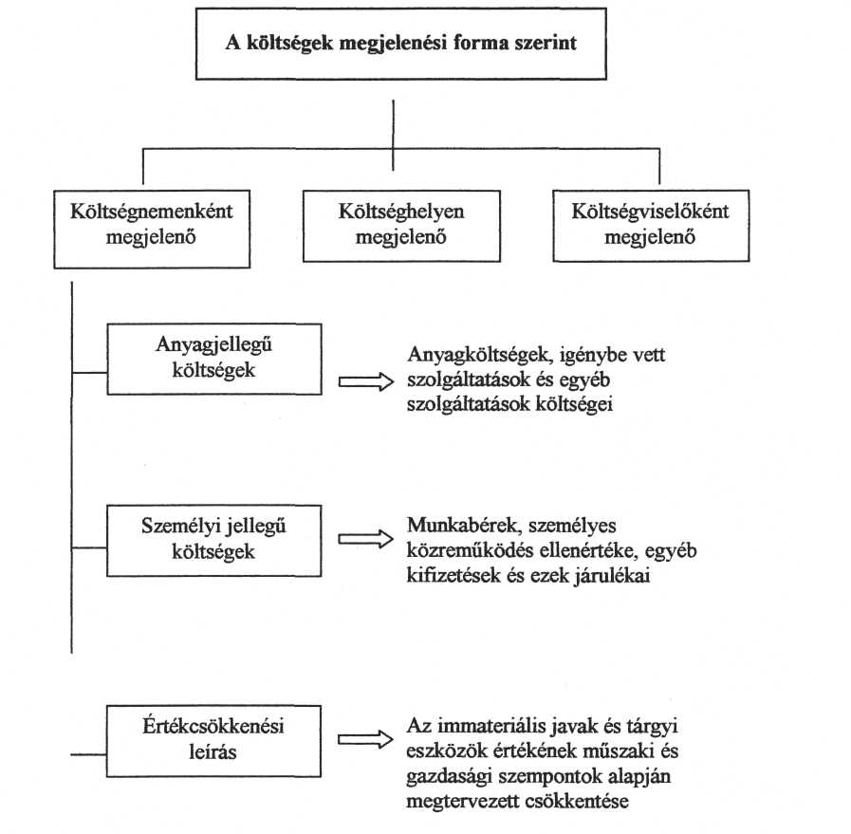
A megjelenési forma szerinti csoportosítás azt tekinti elsődlegesnek, hogy milyen formában ragadható meg a költség, tehát hogyan találkozhatunk vele, milyen formát ölt az első dokumentálási (rögzítési) pontnál. Mivel egy adott költségtétel több oldalról is vizsgálható.
A költségnemenként történő számbavétel költség fajta szerinti besorolást takar.
Ekkor a felmerülés időpontjában azonnal megállapítható, hogy az adott
költségtétel jellemzői alapján melyik meghatározott, szabályozott csoportba
sorolható.
A költségnemenkénti megkülönböztetéshez fontos, nemzetgazdasági szintű
Statisztikai összegezési, számbavételi előírások kapcsolódnak.
Más szempontból kiindulva tehetjük vizsgálat tárgyává a költséghelyen, illetve a
költségviselőn megjelenő tételeket.
Ezek a költségek is bonthatók fajtánként (költségnemenként), de most nem ezt
tekintjük elsődlegesnek, hanem a felmerülés helyét, vagy a költség által terhelt
termelési, szolgáltatási egységet - kalkulációs tételt - helyezzük előtérbe.
Tehát ugyanazt a halmazt vizsgáljuk, csak más szempontból.
A költséghely - ahol felmerüléskor a költség megjelenik - nem fizikai, hanem
számviteli értelemben elhatárolt terület. Az elhatárolást bizonylatokkal, azok
jellemzőinek, útvonalának szabályozásával lehet megoldani. A gyakorlati
tevékenység során költséghelyként a gyár, gyáregység, üzem, központi szervezet,
kutatási tevékenység stb. jelenik meg.
Amennyiben a költségviselőként! - a kalkuláció alapjait megteremtő -
számbavételt kívánjuk elvégezni, úgy a felmerülés időpontjában kell tudnunk
hozzárendelni a költségtételt a megfelelő költségviselőhöz.
A költségviselőkénti elszámolás megteremteni a lehetőséget az adott kalkulációs
egységre fordított költségtételek értékének pontos meghatározására, ezáltal a
vezetés döntéseinek előkészítéséhez fontos információkat biztosít.
A költségviselőnkénti elszámolás mellett a költséghelyenkénti számbavétel a
termékekhez, szolgáltatásokhoz felmerülésükkor közvetlenül hozzá nem
rendelhető költségek kimutatásával szolgáltat számviteli információkat.
A költséghelyenkénti, illetve költségviselőnkénti számbavétel nem jogszabályi
előírásokon, hanem szakmai, üzleti elvárásokon nyugszik.
A számvitelben tehát meghatározás nem kötelező jellegű a költségek e
szempontok szerinti rendszerezése, összegezése.
Az eredményszámlák
A mérlegben önálló soron csak a mérleg szerinti eredménnyel találkozhattunk eddig. Igazi tartamiát tekintve ez az eredmény már egyértelműen szabályozott számítások termékeként, az eredménykategóriák utolsó elemeként a vállalkozásban maradva, a következő időszakban is a vagyon részét fogja képezni. A mérleg szerinti eredmény azonban nem önmagában jelzi a tevékenység eredményét.
Az eredmény folyamatos képződésének bemutatásához láthatólag nem elegendő a fordulónapokra összeállított mérleg eredmény szempontjából nem rendszerezett tartalma. Az eredményt különbségként, azaz a bevételek és ráfordítások eltéréseként
értelmezhetjük.
A mérleg forrás oldalából levezetett „eredményszámla" növekedését
szükségszerűen a követel oldalon, csökkenését a tartozik oldalon kell jelölni.
Fontos tehát, hogy az „eredményszámla" forrás jellegű
Az eredmény szempontjából növelő tételt jelentő bevételek az
eredményszámlával azonos módon, forrás jellegűen, az eredmény szempontjából
csökkentő tényezőként megjelenő ráfordítások ellenkező előjellel,
eszközjellegűen viselkednek.
Az eredményszámlák esetében nincs nyitó, illetve záró tétel.
A gazdálkodás során keletkező eredménynövelő, illetve eredménycsökkentő
tételek, azaz a számlákon mutatkozó aktuális egyenleg az eredményszámlára
kerül átvezetésre, amely több tétel összegeződéseként jelenik meg a mérlegben.
Az eredményszámlák „sora" jelenti a négyszámlasoros számlaelmélet negyedik
számlasorát.
A hozamról
Az eredmény megállapítása szempontjából helyes, de leszűkítő megfogalmazást
jelent a különbségként értelmezett eredmény esetében a bevétel és a ráfordítás
kizárólagos használata. Gondoljunk arra, hogy a feláldozott erőforrások
felhasználásával létrehozott, saját belső teljesítmények nem mindegyike kerül
értékesítésre.
Ebben az estben az eredményt csökkentő tételekkel szemben nem áll bevétel,
tehát az önállóan vizsgált tevékenység veszteségesnek tűnik.
Az ezzel rokon, az üzleti folyamatok szempontjából nézve is hasznos tevékenység
eredményeképpen létrejövő teljesítmény a gazdálkodás eredményét természetesen
pozitívan befolyásolja, bár bevételként nem jelenik meg.
Ez úgy lehetséges, hogy az ilyen jellegű teljesítmények számszerűsített értéke
„tárgyiasul", azaz eszközként jelenik meg a feláldozott erőforrások, költségek
egyidejű, azonos értékű csökkentése, vagy a bevételek kiegészítése mellett.
Következésképpen a hozam a már realizálásra került a realizálható
teljesítmények, illetve a használatba vett saját teljesítmények értékének
összességét jelenti, önálló értékként vesszük számba.
A ráfordítások
A gazdálkodási tevékenység céljaként általában a vagyon növelése, az eredmény
elérése fogalmazódik meg. Ennek érdekében termékeket állítanak elő,
szolgáltatásokat teljesítenek, amelyekhez erőforrás felhasználása történik.
Ezek pénzben kifejezett értékét tekintjük költségnek a korábbi utalásaink szerint
is.
Tehát a költség a tevékenységhez kapcsolódóan felmerülő, számszerűsíthető,
időben behatárolt szakaszhoz kötődő fogalom.
A gazdálkodás az értékesítésben teljesedik ki. Maga az értékesítés, mint
kereskedelmi folyamat időben elválhat az előállítástól, ebben az esetben a korábbi
költség, amelyet az előállításhoz kapcsolódóan határoztunk meg, úgy jelenik meg,
mint ráfordítás, azaz eredmény realizálásához kötődik.
Bemutatjuk a kérdésnek egy másik vonatkozását is:
A gazdálkodás során jelentkeznek olyan eszközfelhasználások, pénzkiadások, amelyek csak áttételesen köthetők egy konkrét, vizsgált tevékenységhez.
A gyakorlatban a cég egészéhez kapcsolódnak, nem kerülhetők el. Gondoljunk például költségvetési elvonásokra (adókra, járulékokra) vagy a vállalkozás által felvett hitel kamatára. A pénzeszközöket nem pántlikázzuk, ezért az elkülönítés nem is lehetséges konkrétan. Ezek a tényezők ugyancsak csökkentik az eredményt, de nem tekinthetők költségeknek, tehát ezeket ráfordításnak nevezzük.
A költségek jellegüknél fogva eredménycsökkentők, hasonló, de nem azonos a ráfordítások jellemzése.
Amint azt korábban hangsúlyoztuk a ráfordítások a gazdálkodási eredmények realizálásához kapcsolódnak. A vállalkozási gyakorlatban az eredmények realizálása alapvetően az értékesítéshez kötődik. Az értékesítés kiadásai pedig nem épülnek be a termék vagy szolgáltatás értékébe, a vállalkozás egészének működtetéséhez kötődnek.
A könyvvezetésnek biztosítania kell, hogy a felmerült költségek és ráfordítások is az eredménycsökkenésként jelenjenek meg az időszak végén.
Az eredménykimutatás
Az eredménykimutatás a második fontos számviteli dokumentum (a beszámolónak a nyugati országokban kiemeltebb jelentőséggel bíró része), amely összevontan tartalmazza a vállalkozás hozamait és ráfordításait, levezeti az eredményt és a fordulónapok közötti időszak vagyonváltozásait.
Igen hasznos és praktikus az a megoldás, amely szerint az eredménykimutatás ezeket a fontos hatásokat az eredmény keletkezésére, módosítására ható tényezők szembeállításával, kategóriákra bontásával mutatja be.
Az eredménykimutatás összköltség-, vagy forgalmi költség eljárással készül.
Az eredménykategóriák a következők:
„A" eredmény, az üzemi (üzleti) eredmény a vállalkozások alapvető, jellemző tevékenységével összefüggő hozamok és a hozamokkal összefüggésben megjelenő ráfordítások különbségeként jelenik meg. Ezért nagyon fontos számviteli kategóriát jelent, mivel a vállalakozási gyakorlatban a döntő (a cégek teljesítményeit valójában rangsoroló) részét képezi az adózás előtti eredménynek.
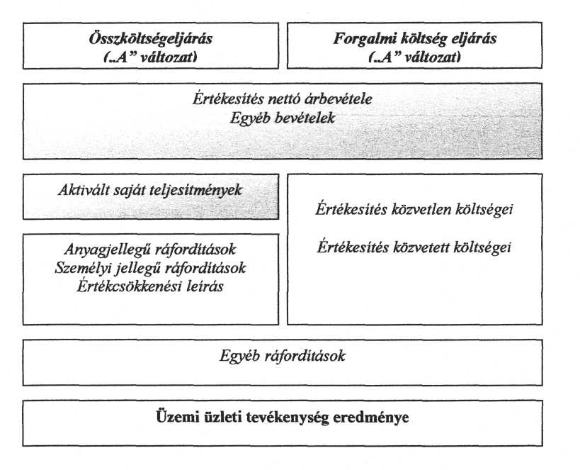
Az ábrából látható, hogy az üzemi (üzleti) eredmény meghatározása az eredménykimutatás választott formájának megfelelően változik. A formák közötti választás komoly megfontolást igényel. Ez bonyolult szakmai összefüggéseket takar, amelyek túlmutatnak a főiskolán elsajátítandó ismereteken. Tény viszont, hogy a kiszámításra kerülő üzemi (üzleti) eredmény mindegyik esetben azonos kell, hogy legyen.
A többi eredménykategória levezetése már független a választott eredménykimutatási formától.
„B" eredmény, a pénzügyi műveletek eredménye: az üzleti évre vonatkozóan
lebonyolított pénzügyi tranzakciók bevételei és ráfordításai alapján létrehozott
eredmény.
„C" eredmény a szokásos vállalkozási eredmény: egyszerűen az előző két
eredmény összevonása.
„D" eredmény, a rendkívüli eredmény olyan bevételeket, illetve ráfordításokat
vet egybe, amelyek úgy merülnek fel, hogy a kiváltó események nem tartoznak a
vállalkozási tevékenységgel közvetlen, szoros kapcsolatban álló gazdálkodási
események közé.
„E" eredmény, az adózás előtti eredmény a „C" és a „D" eredmény
összevonásával kerül meghatározásra.
Az adózás előtti eredmény nem azonos a nyereséget terhelő adó (társasági
adó) alapjával, mivel azt az adóalapot csökkentő, illetve növelő tételek
korrigálják.
„F" eredmény az adózott eredmény az adózás előtti eredmény, valamint a
kiszámított fizetendő adó különbsége.
Az adózott eredmény két célra nyújthat fedezetet: a tulajdonosok által a
vállalkozásból - osztalék, részesedés címén - kivonni kívánt összegekre, másrészt
az eredmény vállalkozásban hagyott részére. Ez utóbbi a „G" eredmény.
A mérleg szerinti eredmény ( „G" ) összege megegyezik a mérlegben ilyen címen kimutatott összeggel. A mérleg szerinti eredményt évnyitást követően át kell vezetni az eredménytartalékba.
Tartalmilag vizsgálva:
az eredménykimutatás a vállalat eredményét összetevők szerinti bontásban mutatja.
Az eredmény keletkezésére vonatkozóan és annak felhasználásáról is tájékoztatást nyújt, Egy adott beszámolási időszakra (üzleti évre) vonatkozóan készül.
Az előadásról készített jelen összefoglalás mellékletben részletezett eredménykimutatás fajtái, magyarázatuk.
Az összköltség eljárással készített eredménykimutatás tételeinek levezetésekor az adott időszak hozamaiból (bevételek és aktivált saját teljesítmény értéke) kerülnek levonásra az adott időszak költségei és ráfordításai. Az összes termelési költséget költségnemenkénti bontásban szerepelteti, költségszámbavétele nem az értékesítéshez, hanem az üzleti évhez kötött, a hozamok elszámolása is
„időszak-meghatározott", nem az értékesítés, hanem az üzleti év teljesítményét mutatja.
A forgalmi költség eljárással készített eredménykimutatás a költségek
számbavételét nem a felmerülés időszakához, hanem a tárgyidőszaki
értékesítéshez köti, az eredménykimutatásban szereplő költségeket a
tevékenységek által létrehozott termékek, szolgáltatások értékesítésének
árbevételéhez rendeli.
Ezt a fejta eljárást követve az adott időszak értékesítésének hozamaiból vonjuk le
az értékesítést terhelő költségeket.
A levezetés az értékesítés költségeit közvetlen és közvetett költségek bontásban
szerepelteti. A közvetett költségeket főbb funkciók szerint bontva mutatja be.
A lépcsőzetes levezetés ( "A" változat) mindkét - tehát mind az összköltség, mind
a forgalmi költség eljárással összeállított eredménykimutatás esetében a bruttó
elv szerint készül, (bevételeket és ráfordításokat vet össze), szerkezete
áttekinthető, világos, több időszak adatainak összehasonlító elemzésére is
alkalmazható.
Eredménykategóriánként hasonlítja össze a bevételeket és ráfordításokat, így számszerű
egyeztetési lehetőség kizárólag a mérleg szerinti eredmény mérlegben szereplő összegével
kínálkozik. Az Európai Unió tagállamainak gyakorlatában és Magyarországon is az áttekinthető
és világos felépítésű lépcsőzetes forma a jellemző
Az eredménykimutatás tételeinek tartalma részletezésénél a törvényben adott
szabályozási sorrendet követjük.
A „Hozamok" összetevői:
Az „Értékesítés nettó árbevétele"
Az értékesítés nettó árbevételeként kell kimutatni a szerződés szerinti teljesítés
időszakában az üzleti évben értékesített vásárolt és saját termelésű készletek,
valamint a teljesített szolgáltatások árkiegészítéssel és felárral növelt,
engedményekkel csökkentett - általános forgalmi adót nem tartalmazó -
ellenértékét.
A számviteli tanulmányok 3. félévében hozzáértőén vesszük számba az árbevétel
Pénzügyi műveletek bevételei
A pénzügyi műveletek fontos szerepet tölthetnek be a vállalkozás tevékenységében, jelenetős hatást gyakorolhatnak az eredményre. Jól érzik ezt megyénk vállalkozásai, amelyeknél a pénzügyi műveletek jelentős veszteséget hoznak a tőkeszegénység miatt veszített kamatok folytán.
A pénzügyi műveletek bevételei közé tartoznak:
a kapott (járó) osztalék és részesedés (a tulajdoni részesedést jelentő befektetés
után kapott, az adózott eredményből járó összeg,
részesedések értékesítése esetén az árfolyamnyereség,
a befektetett pénzügyi eszközök kamatai, árfolyamnyeresége
egyéb kapott Gáró) kamatok és kamatjellegű bevételek
a pénzügyi műveletek egyéb bevételei között kell kimutatni több, most nem
részletezett tételt.
Rendkívüli bevételek
A rendkívüli bevételek függetlenek a vállalkozási tevékenységtől, a vállalkozó rendes üzletmenetén kívül esnek, a szokásos vállalkozási tevékenységgel nem álmák közvetlen kapcsolatban.
A rendkívüli bevételek között kell kimutatni:
a tulajdonosnál a gazdasági társaságba bevitt vagyontárgyak (apport)
létesítő okiratban, meghatározott értékét;
a gazdasági társaság tulajdonosánál a gazdasági társaság jegyzett tőkéjének
leszállításakor a bevont részesedés névértékének fejében átvett eszközök
értékét;
a visszavásárolt saját részvény, saját üzletrész bevonása esetén, azok
névértékét;
a tartozásátvállalás során harmadik személy által átvállalt kötelezettség
szerződés szerinti összegét, továbbá a hitelező által elengedett, valamint az
elévült kötelezettség összegét,
egyéb tételeket( térítés nélkül kapott, fejlesztési célra átvett eszközök, stb.).
Ráfordítások tartalmi leírása
Összköltség eljárásnál
Anyagjellegű ráfordítások
Az anyagjellegű ráfordítások között kell szerepeltetni a vásárolt és felhasznált anyagok értékét, az igénybe vett (vásárolt) szolgáltatások értékét, az egyéb szolgáltatások értékét, az eladott áruk beszerzési értékét és az eladott (közvetített) szolgáltatások értékét:
- Anyagköltségként az üzleti évben felhasznált vásárolt anyagok
bekerülési értékét kell kimutatni (vásárolt anyagok, alkatrészek,
gyártóeszközök, munka- és védőruhák, stb.) A termelés, a tevékenység, a
szolgáltatás során keletkezett hulladékok, haszonanyagok értékével, az
anyagok bekerülési értékében figyelembe vett vámteher, jövedéki adó
visszatérített összegével az anyagköltséget csökkenteni kell.
- Az igénybe vett szolgáltatások értékeként az üzleti évben igénybe vett
anyagjellegű és nem anyagjellegű szolgáltatások bekerülési értékét a
számlázott, fizetett, szerződésben meghatározott összegben kell
elszámolni.
- Az egyéb szolgáltatások értékeként az üzleti évben felmerült, az
eszközök bekerülési értékében el nem számolt illetéket, jogszabályon
alapuló hatósági igazgatási, szolgáltatási díjat, egyéb hatósági igazgatási,
szolgáltatási eljárási díjat, bankköltséget (a kamat kivételével), biztosítási
díjat, stb. kell kimutatni
- Az eladott áruk beszerzési értéke az üzleti évben - általában -
változatlan formában eladott anyagok, áruk bekerülési értékét foglalja
magában. (Az eladott áruk beszerzési értékét növelő tételként kell
kimutatni az értékesített betétdíjas göngyölegek bekerülési értékét is.
- Az eladott (közvetített) szolgáltatások értékeként a vásárolt és
változatlan formában értékesített szolgáltatások bekerülési értékét kell
elszámolni az értékesítéskor.
Személyi jellegű ráfordítások
Személyi jellegű ráfordítások az alkalmazottaknak munkabérként, a szövetkezet tagjainak munkadíjként elszámolt összeg, a természetes személy tulajdonos személyes közreműködése ellenértékeként kivett összeg, továbbá a személyi jellegű egyéb kifizetések, valamint a bérjárulékok:
- Bérköltség minden olyan - az üzleti évhez kapcsolódó - kifizetés, amely
a munkavállalókat, az alkalmazottakat, a tagokat megillető, az érvényes
rendelkezések szerint bérként vagy munkadíjként elszámolandó
járandóság, ideértve a természetes személy tulajdonos személyes
közreműködése ellenértékeként kivett összeget is, az alkalmazásban állók
és a munkavégzésre irányuló további jogviszonyban állók részére az
üzleti évre bérként számfejtett, elszámolt összeg (ideértve az üzleti év
után elszámolt, jóváhagyott prémiumokat, jutalmakat), amely elemeiben megfelel a statisztikai elszámolások szerinti keresetnek
- A személyi jellegű egyéb kifizetések közé tartoznak a természetes
személyek részére nem bérköltségként és nem vállalkozási díjként
kifizetett, elszámolt összegek, beleértve ezen összegek le nem vonható
általános forgalmi adóját, továbbá az ezen összegek után a vállalkozó
által fizetendő (fizetett) személyi jövedelemadó összegét is.
- Bérjárulékok a nyugdíjbiztosítási és egészségbiztosítási járulék, az
egészségügyi hozzájárulás, a munkaadói járulék, a szakképzési
hozzájárulás, továbbá minden olyan, adók módjára fizetendő összeg,
amelyet a személyi jellegű ráfordítások vagy a foglalkoztatottak száma
alapján állapítanak meg, függetlenül azok elnevezésétől.
Értékcsökkenési leírás
Értékcsökkenési leírásként kell figyelembe venni:
- az immateriális javaknak, a tárgyi eszközöknek a tervezett
értékcsökkenése összegét,
- a 100 ezer forint egyedi beszerzési, előállítási érték alatti vagyoni értékű
jogok, szellemi termékek, tárgyi eszközök bekerülési értékét(
amennyiben a vállalkozó úgy dönt, hogy él az ezen eszközök
értékcsökkenési leírásként való egyösszegű elszámolásával
használatbavételkor.)
Egyéb ráfordítások
az olyan, az értékesítés nettó árbevételéhez közvetlenül vagy közvetetten nem kapcsolódó kifizetések és más veszteség jellegű tételek, amelyek a rendszeres tevékenység (üzletmenet) során merülnek fel, és nem minősülnek sem a pénzügyi műveletek ráfordításainak, sem rendkívüli ráfordításnak. Az egyéb bevételekkel összefüggésben itt is felismerhető a kizárásos megközelítés.
Pénzügyi műveletek ráfordításai
A pénzügyi műveletek bevételeivel alapvetően összefüggésbe (párba) hozható tételeket tartalmaz a pénzügyi műveletek ráfordításai fogalom.
Rendkívüli ráfordítások
A rendkívüli bevételek ellentételei
Forgalmi költség eljárásnál Értékesítés közvetlen költségei
Az értékesítés közvetlen költségei között kell kimutatni az értékesített saját termelésű készletek és teljesített szolgáltatások közvetlen önköltségét, az eladott áruk beszerzési értékét, az eladott (közvetített) szolgáltatások értékét.
Értékesítés közvetett költségei
Az értékesítés közvetett költségei között az értékesítés és forgalmazás költségét, az igazgatási költségeket és az egyéb általános költségeket kell szerepeltetni:
- Az értékesítési, forgalmazási költségek között az értékesítéssel
kapcsolatos külön költségeket (csomagolási, szállítási költségek,
bizományi díjak), a késztermékek, az értékesítésre váró áruk raktározási
költségeit, az értékesítő részlegek és irodák költségeit, a reklám, a
propaganda és a piackutatás költségeit kell kimutatni, függetlenül attól,
hogy az az értékesítéshez közvetlenül hozzárendelhető-e vagy sem. Az
értékesítéshez közvetlenül hozzákapcsolható költségeket, továbbá a
kereskedelmi tevékenység közvetlenül elszámolható költségeit indokolt
elkülönítetten kimutatni.
- Az igazgatási költségek között kell kimutatni az igazgatás személyi és
anyagjellegű, valamint egyéb költségeit (központi, gyáregységi, üzemi,
stb.).
Az egyéb általános költségek között kell kimutatni a működés egyéb közvetett költségeit (garanciális javítási költségek, jóléti költségek, stb.)

